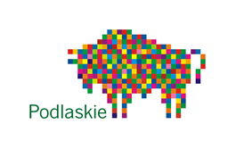
Załącznik nr 1b do SWZ
Szczegółowy Opis Przedmiotu Zamówienia (SOPZ) – CZĘŚĆ NR 3

Lp. | Nazwa materiału promocyjnego | Opis produktu | Przykładowa grafika | Ilość
- 1 | Brelok odblaskowy miś | - Brelok w kształcie misia wykonany z plastiku  z karabińczykiem  - Wymiary: 6,8cm x 4,8cm tolerancja (+/- 1 cm)  - Tworzywo: plastik, metal  - Technologia nadruku: Tampodruk  - Kolory –mix kolorów  - Nadruk - 1 kolor – logo czarny żubr  - Pakowanie: opakowania zbiorcze oznaczone ilością sztuk na opakowaniu oraz rodzajem gadżetu | 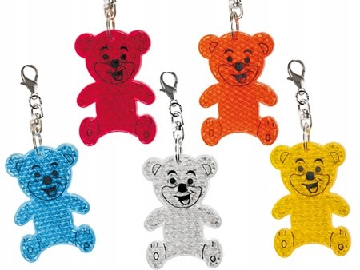 | 2 000
 | Długopis | - Długopis z kolorowym trzonem i srebrnymi elementami  - Kolor: mix kolorów  - Materiał: aluminium  - Wymiary: Ø 0,9 x 13,6 cm tolerancja +/- 1 cm  - Kolor wkładu: niebieski  - Metoda znakowania: grawer laserowy  - Nadruk: logo - żubr  - Pakowanie: opakowania zbiorcze oznaczone ilością sztuk oraz koloru na opakowaniu oraz rodzajem gadżetu | 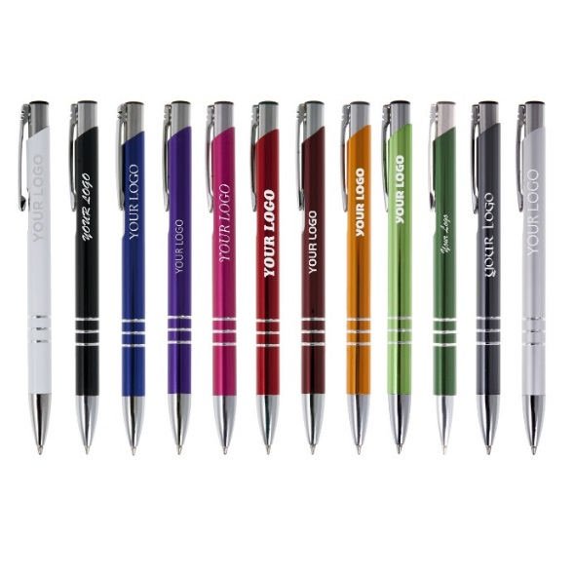 | 2 000
 | Maskotka brelok żubr | - Maskotka brelok żubr w białej koszulce z metalową zawieszką  - Kolor: brązowy  - Materiał: plusz, poliester  - Wymiary: 8 cm tolerancja +/- 2 cm  - Metoda znakowania: termotransfer TT1  - Nadruk: 1 kolor – logo czarny żubr  - Pakowanie: opakowania zbiorcze oznaczone ilością sztuk na opakowaniu oraz rodzajem gadżetu | 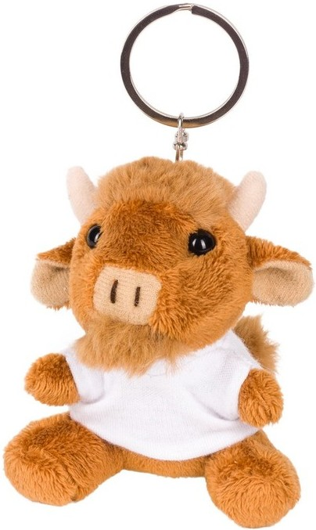 | 500
 | Komplet 6 kredek świecowych | - Zestaw 6 kredek w kolorze: czerwonym, żółtym, zielonym, niebieskim, czarnym oraz różowym  - Kredki w przezroczystym pojemniku w kształcie ołówka  - Wymiary: 10X2X1,5 cm tolerancja +/- 2 cm  - Kolor: przezroczysty  - Materiał: Plastik  - Nadruk: z przodu 1 kolor – logo czarny żubr  - Metoda znakowania: tampodruk  - Pakowanie: opakowania zbiorcze oznaczone ilością sztuk na opakowaniu oraz rodzajem gadżetu | 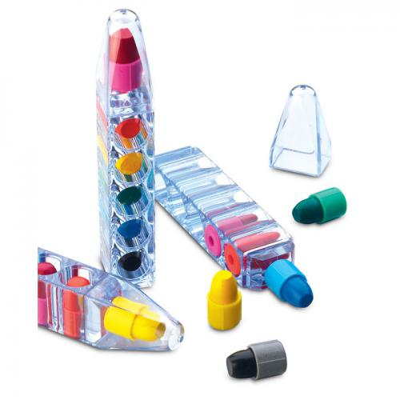 | 2000
 | Zawieszka odblaskowa twarda trójkąt | - Zawieszka odblaskowa twarda w kształcie trójkąta  z karabińczykiem  - Wymiary: 5cm x 4,5cm tolerancja (+/- 1 cm)  - Materiał wykonania: plastik, metal  - Kolor: mix kolorów  - Metoda znakowania: tampodruk T1  - Nadruk: na białej stronie , 1 kolor – logo czarny żubr  - Pakowanie: opakowania zbiorcze oznaczone ilością sztuk na opakowaniu oraz rodzajem gadżetu | 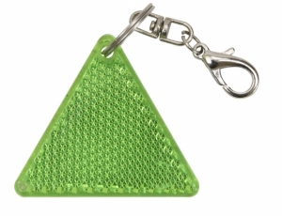 | 2000
 | worek | - Worek ze sznurkiem, kieszeń przednia zapinana na zamek błyskawiczny  - Materiał: poliester 210 D  - Wymiary: 37cm x 44cm tolerancja +/- 2 cm  - Kolor: czarny  - Nadruk: logo full color z przodu worka na kieszeni, nadruk o podstawie nie mniejszej niż - 10cm  - Metoda znakowania: Nadruk full color technologią transferu cyfrowego TC/1, zapewniający Wykonawcy uzyskanie właściwej kolorystyki zastosowanej w logotypie Zamawiającego.  - Pakowanie: opakowania zbiorcze oznaczone ilością sztuk na opakowaniu oraz rodzajem gadżetu | 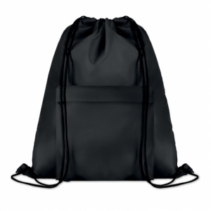 | 500
 | smycz | - Smycz reklamowa – sublimacyjna  - Szerokość 15 mm (+/- 10%),  - Długość po złożeniu 45 cm.(+/- 10%),  - Smycz z karabińczykiem,  - Nadruk sublimacyjny z obu stron, full color  - Przygotowanie projektu graficznego wykonane przez Wykonawcę według wytycznych Zamawiającego  - Pakowanie: smycze pakowane po 25 szt. | 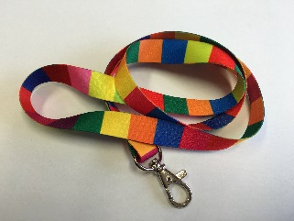 | 2000
 | Worek kolorowy | - Worek ze sznurkiem i kieszonką  - Materiał: poliester 210 D  - Wymiary: 34,5 cm x 45 cm tolerancja +/- 2 cm  - Kolor: mix kolorów oprócz koloru czarnego  - Nadruk: logo 1 kolor szary z przodu worka na kieszeni, nadruk o podstawie nie mniejszej niż – 10 cm  - Metoda znakowania: Nadruk sitodruk 1 kolor - szary  - Pakowanie: opakowania zbiorcze oznaczone ilością sztuk na opakowaniu oraz rodzajem gadżetu | 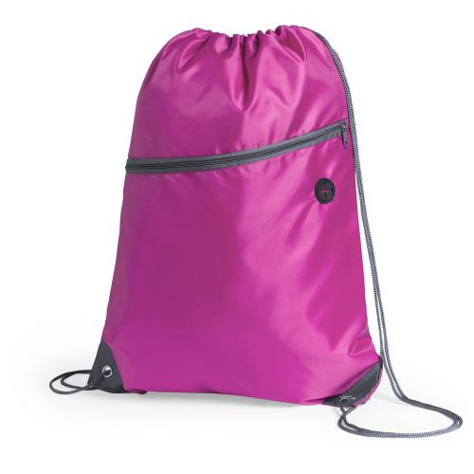 | 1000
 | Torba składana | - Torba na zakupy składana do zamykanego na sznurek etui  - Materiał: poliester 210D  - Wymiary: 38cmX40cm tolerancja +/- 2 cm  - Kolor: czarny  - Materiał: PET  - Nadruk: logo kolorowy żubr, nadruk o podstawie nie mniejszej niż - 10cm  - Metoda znakowania: Transfer cyfrowy 1 miejsce na środku torby full kolor TC/4  - Pakowanie: opakowania zbiorcze oznaczone ilością sztuk na opakowaniu oraz rodzajem gadżetu | 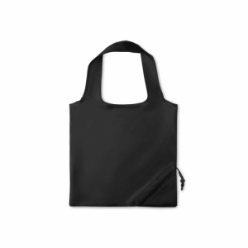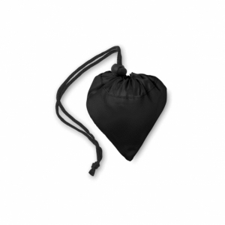 | 1000

Dodatkowe informacje Zamawiającego:
- Zamawiający zastrzega możliwość użycia powyższych znaków i treści w różnych kombinacjach, w ramach możliwości technicznych wykonania oznakowania.
- Wszystkie artykuły muszą być fabrycznie nowe, pełnowartościowe, w pierwszym gatunku.
- Proces technologiczny związany z naniesieniem obowiązkowych oznaczeń (logo) nie może naruszać gwarancji producenta na materiały.
- Proszę o zapoznanie się z Systemem Identyfikacji Wizualnej Województwa Podlaskiego - plik do pobrania na stronie: https://wrotapodlasia.pl/pl/bogactwo_roznorodnosci/logo_herb_flaga/system_identyfikacji_wizualnej_w/, gdzie zdefiniowane są kolory użyte w logo Podlaskie oraz zasady stosowania.
- Oznakowanie materiałów wymaga wcześniejszego kontaktu z Zamawiającym oraz powinno właściwie odwzorowywać kolory logo
i cechować się wysoką trwałością.
